LEGOKLUBBEN I KJOSE
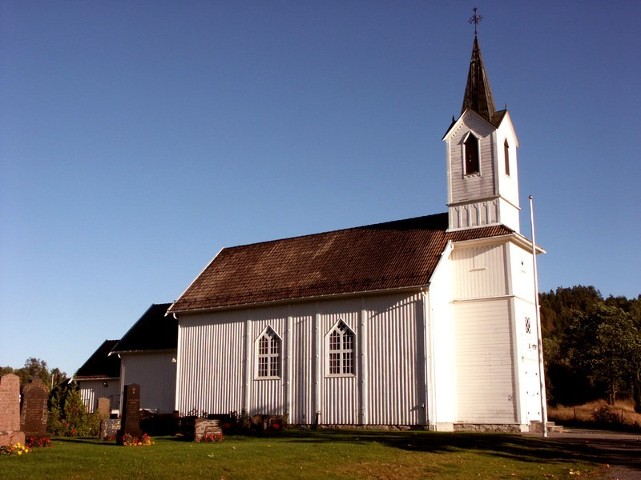
HØSTSEMESTERET 2012

  - Utviklet av Tanum og Kjose menigheter

”En søndagsskole til hverdags slik at barna
kan bli kjent med troen og kirken sin”

Saft og kake /kjeks serveres hver gang.

Hovedleder for samlingene er trosopplærer
X som gleder seg til å møte deg tlf:

Tirsdag 18 september: kl.17.30 -19.00 (Kjose kirke)

Tirsdag 16 oktober : kl. 17.30 - 19.00 : Besøk av Juniors Østre Halsen

Tirsdag 20 november: kl.17.30 -19.00 : Øve til julaften

Tirsdag 11 desember: kl. 17.30 -19.00: Øve til Julaften

Mandag 24.desember kl. 14.00 Juleaftengudstjeneste i Kjose kirke. Legoklubben deltar med sang og skuespill

Alle barn i alderen 4-10 år er velkommen

Hilsen menighetsrådet
Og
…………………..

